- 项目背景
  - 金蝶ERP问题
金蝶ERP只支持C/S（客户端/服务器）模式，需要在第三方公司安装客户端。基于数据安全考虑，在第三方公司安装客户端的方案是不合适的。此外，目前市场主流的电商ERP系统均基于B/S（浏览器/服务器）模式，若金蝶系统不支持C/S模式，还有其他替代方案，可实施性较强。
  - 金蝶ERP问题解决方案
    - 方案一：远程连接方案
由金蝶部署一台服务器，供多人同时远程登录，可作为临时性解决方案。
    - 方案二：ERP系统对接
聚芳永电子商务系统对接功能实现金蝶ERP系统与乐麦电商系统的自动化对接，完成商品信息、交易信息和库存信息的完整交互。交互数据以约定的文本/XML/JASON/webservice等方式进行通信，为了简化描述，以下所有案例中数据交互均以文本方式作例，若金蝶系统有类似接口，则以金蝶系统接口为准，乐麦ERP完全按照金蝶的数据通信格式进行传输。详细的数据通信框架图如下所示：
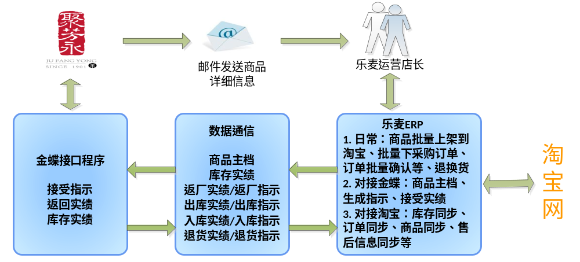
系统对接主要通过约定通信方式交互数据，包括商品档案信息、订单信息和库存信息等，可满足系统功能的数据需求。详细的商品描述信息在淘宝上架时会使用，可通过邮件发送乐麦运营店长，再由系统上传到淘宝商城店铺。
疑问1：如何支持多平台？
解答1：乐麦ERP支持淘宝/天猫/京东/当当/亚马逊，扩展性高。
疑问2：项目工作量，及后续问题？
解答2：项目主要工作量在于：
- 乐麦ERP将出库指示、入库指示、退货指示、返厂指示以及商品主档等信息，按照金蝶要求的数据格式组织并传输给金蝶系统。
- 金蝶ERP将出库实绩、入库实绩、退货实绩、返厂实绩以及库存实绩等信息传输给乐麦ERP，乐麦ERP会根据返回实绩情况，更新对应订单状态。
- 乐麦ERP本次对接只需按照金蝶要求的格式传输并解析数据即可，大部分工作量会在乐麦ERP这边，可以一个月内上线；
- 当然需要金蝶配合，传输一些仓库的操作记录和审核信息；若金蝶系统扩展性好，只需简单配置，即使扩展性不佳，工作量也会小于一个月；
  - 需金蝶提供的接口
序号 | 接口名称 | 接口方向 | 接口文件名(以文本为例)
1 | 出库指示 | LEQEE → KINGDEE | Deliver_YYYYMMDDHHMMSS.sh
2 | 出库实绩 | KINGDEE → LEQEE | SHIP-YYYYMMDDHHMMSS.shupl
3 | 返厂指示 | LEQEE → KINGDEE | ReturnNote_YYYYMMDDHHMMSS.sh
4 | 返厂实绩 | KINGDEE → LEQEE | SHIP-YYYYMMDDHHMMSS.shupl
5 | 入库指示 | LEQEE → KINGDEE | Receipt_YYYYMMDDHHMMSS.rc
6 | 入库实绩 | KINGDEE → LEQEE | RECV-YYYYMMDDHHMMSS.rcupl
7 | 退货指示 | LEQEE → KINGDEE | Deliver_YYYYMMDDHHMMSS.rc
8 | 退货实绩 | KINGDEE → LEQEE | RECV-YYYYMMDDHHMMSS.rcupl
9 | 商品主档 | LEQEE → KINGDEE | Item_YYYYMMDDHHMMSS.im
10 | 库存实绩 | KINGDEE → LEQEE | IBAL-YYYYMMDDHHMMSS.Ibupl
  - 乐麦ERP订单
订单类型 | 备注
采购订单（-c） | 从供应商采购商品
销售订单 | 用户下单，卖给用户
退货订单（-t） | 商品质量或其他问题，顾客退回商品的销退订单
换货订单（-h） | 货物质量问题，换货给用户
补寄订单（-b） | 补发商品给用户
供应商退货订单（-gt） | 无法销售商品或尾货库存退给供应商
库存调整订单（-v） | 调整库存所用订单，盘亏盘盈
- 项目基本目标
  - 商品同步
商品同步包括三个步骤：
- 聚芳永将商品信息通过邮件方式发给乐麦
- 乐麦运营店长维护商品信息导入乐麦ERP并上传至淘宝
- 乐麦ERP将商品信息组织成商品主档传输给金蝶
  - 订单同步
订单（指商城旗舰店销售订单）同步包括四个步骤：
- 乐麦ERP从天猫商城同步订单
- 乐麦ERP根据销售订单信息组织成出库指示传输给金蝶
- 金蝶返回出库实绩至乐麦ERP
- 乐麦ERP同步出库实绩物流信息至淘宝
注：上次金蝶同事提到出库指示给到金蝶后，金蝶还需要审核。这个可能需要金蝶系统作相应修改，因为数据一旦传输过去就意味着客服已经审核。

  - 采购入库
采购入库包括四个步骤：
- 乐麦运营店长和聚芳永沟通后，在乐麦ERP下采购订单
- 乐麦ERP根据采购订单信息组织成入库指示传输给金蝶
- 金蝶返回入库实绩至乐麦ERP
- 乐麦ERP获取入库实绩更新采购订单数据及状态
  - 售后处理
退货包括五个步骤：
- 乐麦客服和顾客沟通后在乐麦ERP发起退货申请
- 乐麦ERP组织成退货指示传输至金蝶
- 金蝶返回退货实绩至乐麦ERP
- 乐麦ERP根据退货实绩更新退货订单状态及数据
- 乐麦客服根据退货订单状态决定是否在乐麦ERP发起退款申请并同步至淘宝

换货包括五个步骤：
- 乐麦客服和顾客沟通后在乐麦ERP发起换货申请
- 乐麦ERP组织退货指示+出库指示传输至金蝶
- 金蝶返回退货实绩+出库实绩至乐麦ERP
- 乐麦ERP根据退货实绩和出库实绩更新换货订单状态及数据
- 乐麦客服根据换货订单数据决定需要是否发起退款申请；
注：上述退换货场景是乐麦客服和顾客交流后由乐麦客服发起的退换货，假如顾客直接将货物退给聚芳永仓库，则需要聚芳永物流的售后同事和乐麦客服做邮件/电话沟通。
换货时，系统会先确认退货实绩再发出库指示。实在需要，系统支持在未确认退货实绩的时候发起出库指示，具体由乐麦售后处理。
  - 退库管理
供应商退货包括四个步骤：
- 乐麦运营店长根据仓库实际库存，和聚芳永沟通后在乐麦ERP发起供应商退货申请
- 乐麦ERP组织成退库返厂指示传输至金蝶
- 金蝶返回退库返厂实绩至乐麦ERP
- 乐麦ERP根据退库返厂实绩更新供应商退货订单的状态及数据
注：盘盈盘亏在金蝶系统中是否有相应的业务支持？
  - 库存同步
乐麦ERP和淘宝间库存同步：全量同步一天一次，增量同步15分钟一次。金蝶定时更新库存实绩，乐麦ERP从金蝶获取库存实绩用于全量同步，获取退库实绩+入库实绩+退库返厂实绩用于增量同步。
  - 财务报表
乐麦每月将给到聚芳永一份月账单，具体会参照订单数据、支付宝账户交易明细、网银交易明细。每笔的订单金额将与支付宝上的交易明细进行核对，不一致的地方会标注说明。网银交易主要是通过网银进行的商品退款、运费退款等，商品金额将与退货订单关联，运费金额会单独列出。
此外：聚芳永若对各类销售明细报表、应收应付报表、进销存报表等有需求，均可以按照要求进行定制。
- 案例
案例的业务场景，下面会做简单描述，若需要了解详细业务，可进一步咨询我们的BD。
  - 金宝贝项目
业务场景：金宝贝业务组织线下使用用友系统，由乐麦负责天猫/京东运营。乐麦ERP和用友系统对接，帮助金宝贝完成线下系统和线上系统的打通，完成订单、商品、库存等信息的交互，并且给金宝贝定制各类财务报表。
  - NewBalance项目
业务场景：NewBalance使用固定的第三方物流仓库伊藤忠，由乐麦负责其天猫分销业务。乐麦ERP与伊藤忠物流系统对接，完成ERP系统和物流系统的对接，完成订单、商品、库存等信息的交互，并且给NB定制各类财务报表。

